Tiết học STEM thú vị của các bạn nhỏ lớp 1A2 Trường tiểu học Bình Phú.
STEM là mô hình giáo dục hiện đại, tích hợp nhiều môn học và kỹ năng cần thiết giúp học sinh phát triển theo hướng khoa học.Những tiết học STEM không chỉ giúp các em thư giãn sau những giờ học văn hóa căng thẳng mà còn giúp các em thỏa sức sáng tạo, tưởng tượng, tạo ra các sản phẩm yêu thích. giúp học sinh được tiếp cận với giáo dục trong thời đại mới và phát triển toàn diện về trí tuệ, thể chất.

Ngày 11/04/2024, Học sinh Lớp 1A2 đã được tham gia học Stem nội dung bài học: “Làm đồng hồ tiện ích”
Thông qua tiết học, giáo viên đã sử dụng phương pháp dạy học lấy học sinh làm trung tâm, dạy học giải quyết vấn đề trong cuộc sống hàng ngày thông qua tạo ra tình huống thực tiễn
Qua tiết học, học sinh hứng thú học tập, giải quyết vấn đề sáng tạo thông qua việc trao đổi, hợp tác thảo luận nhóm. Phần thực hành các thành viên trong nhóm biết phân công nhau mỗi người một việc: bạn thì cắt mặt đồng hồ, bạn thì vẽ kim, cắt kim, bạn thì tô màu, bạn thì làm chốt kim đồng hồ...
Một số hình ảnh của tiết học:
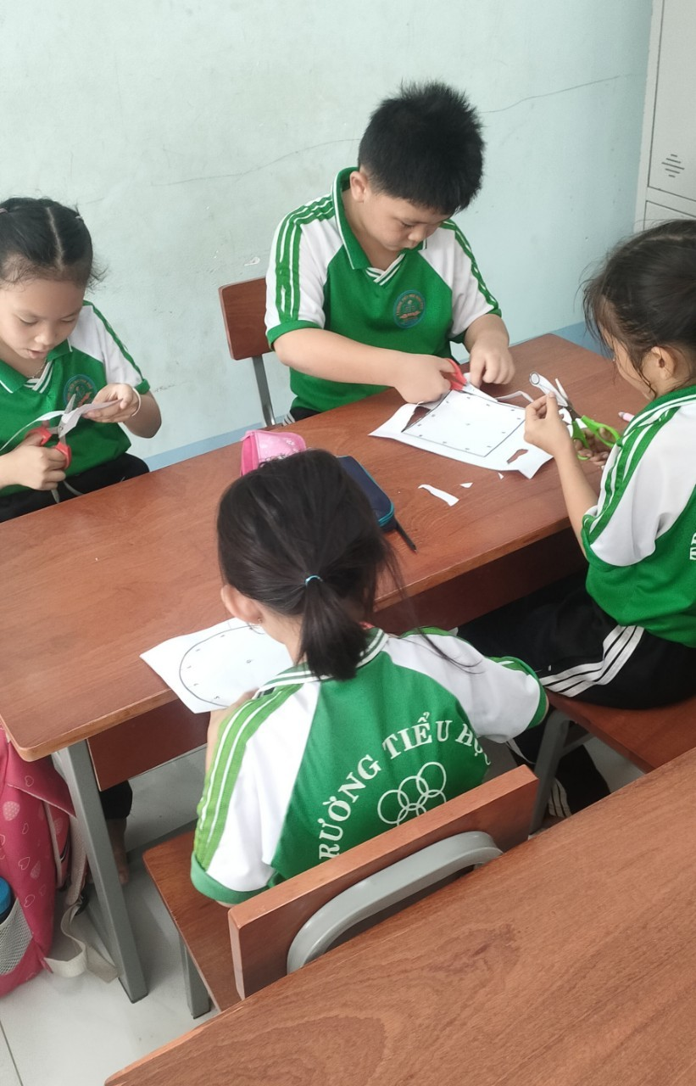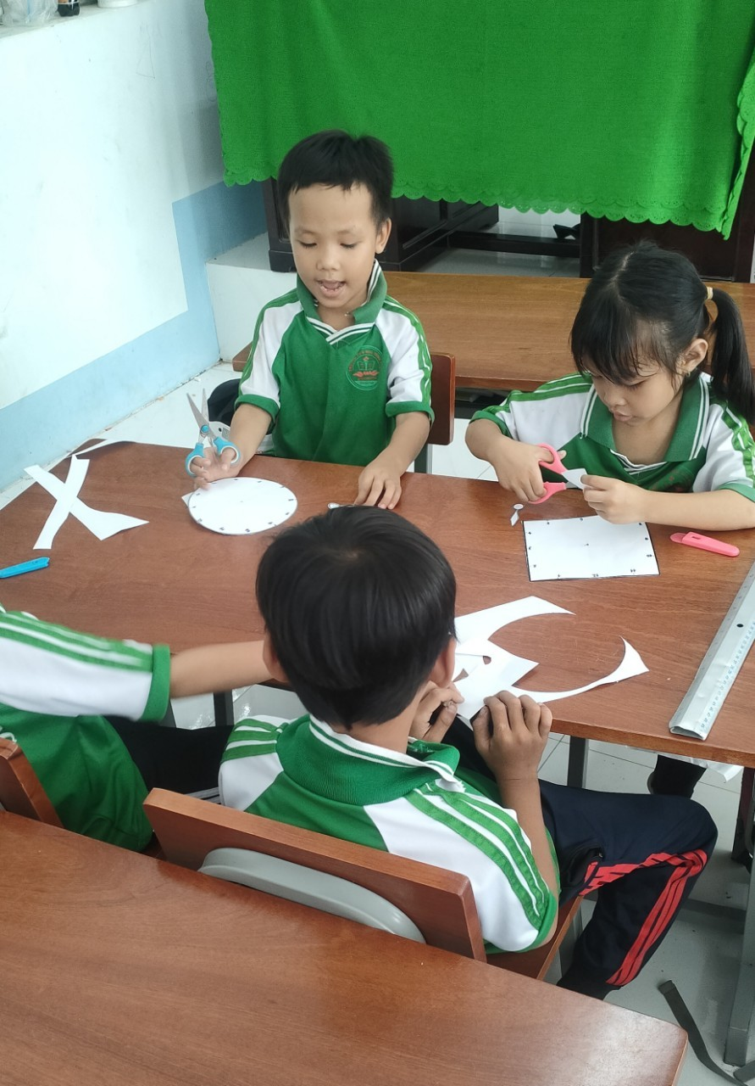

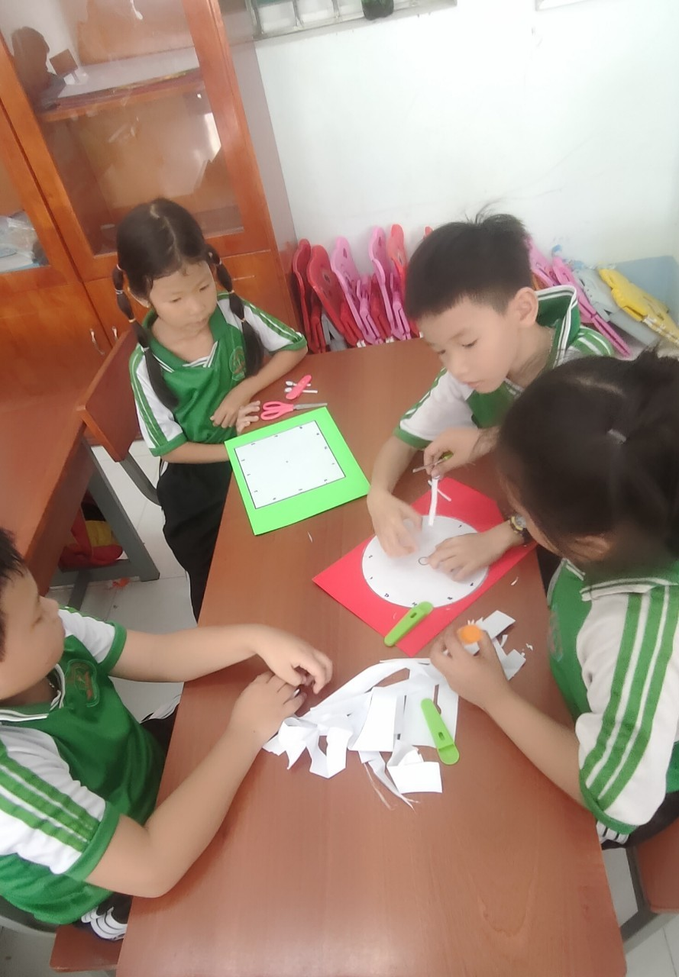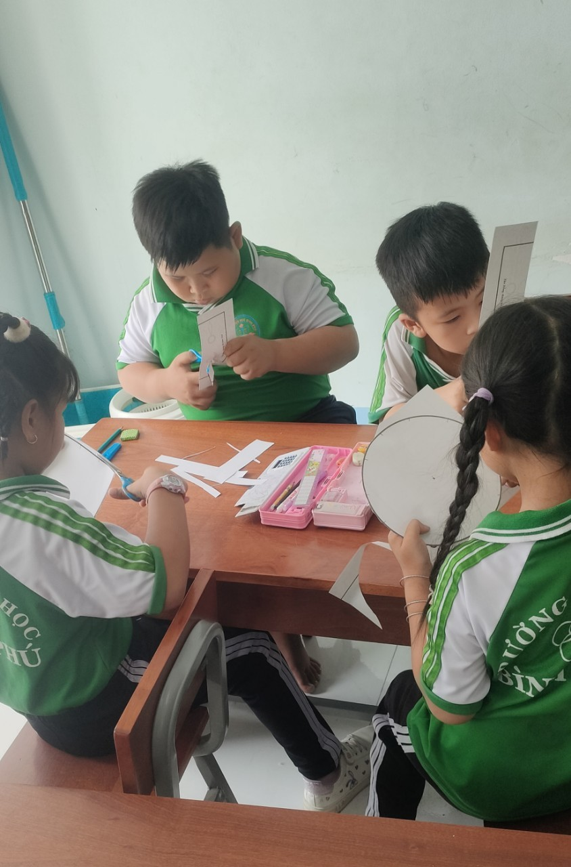
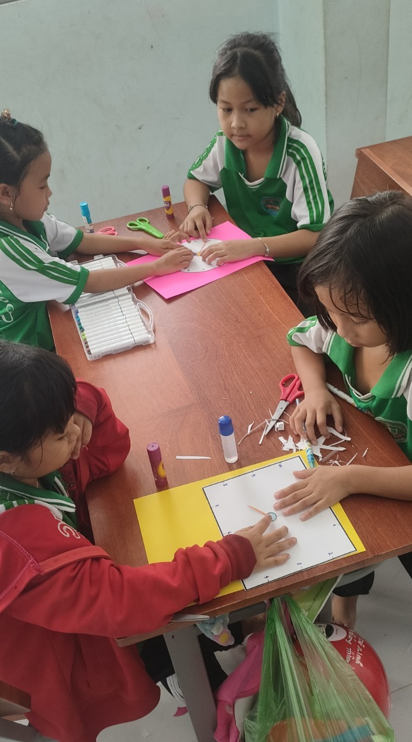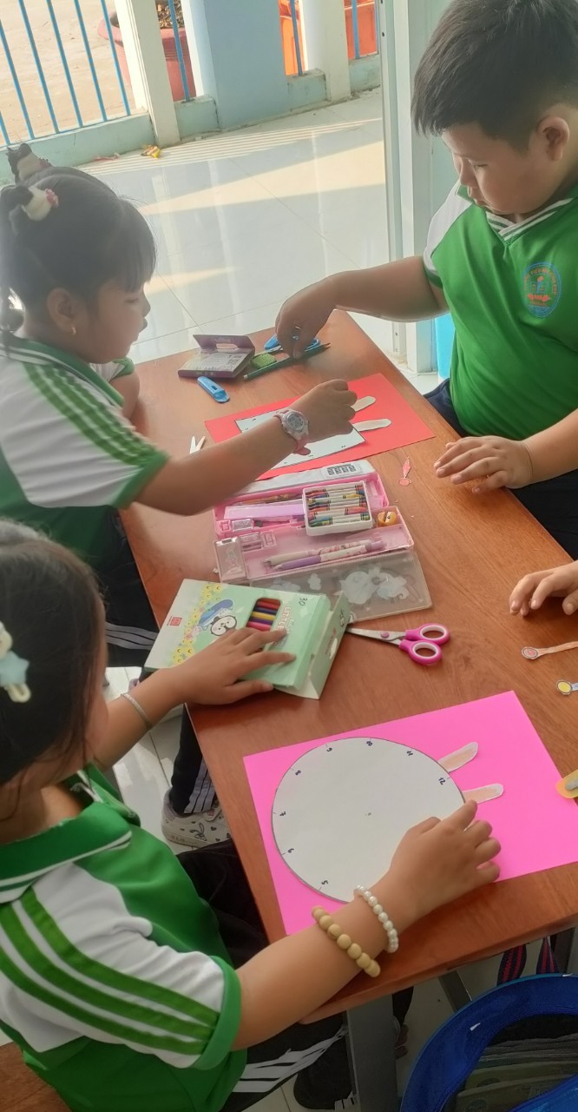

Các nhóm rất tự tin trình bày sản phẩm cũng như nhận xét và đóng góp ý kiến cho nhóm bạn,…Bên cạnh những kiến thức các em có được trong 2 tiết học,điều mà giáo viên nhận thấy ở các em là sự thích thú, say sưa sáng tạo, các em được thể hiện hết các năng lực mình để làm ra các sản phẩm đồng hồ, trong đó có sự sáng tạo. Tất cả điều đó được thể hiện trên gương mặt và ánh mắt của các em.
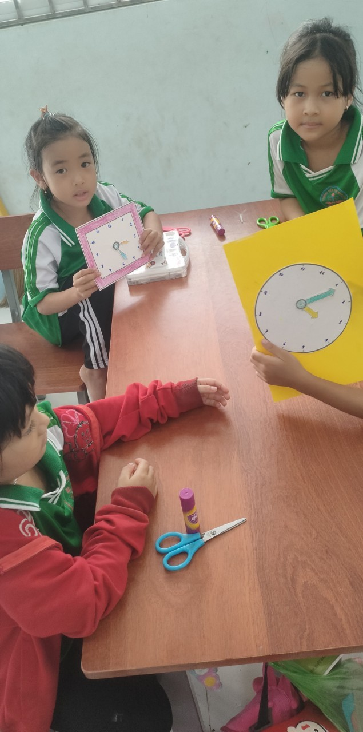
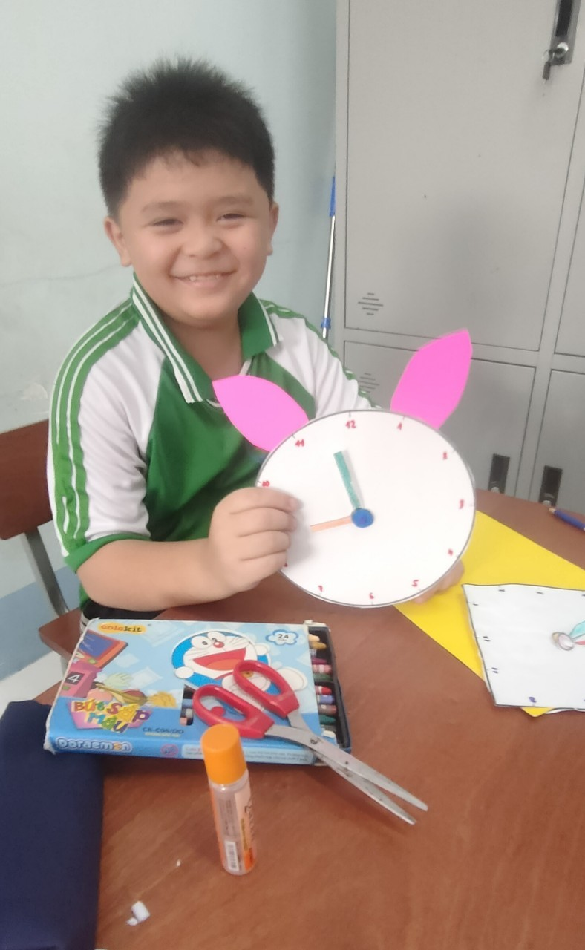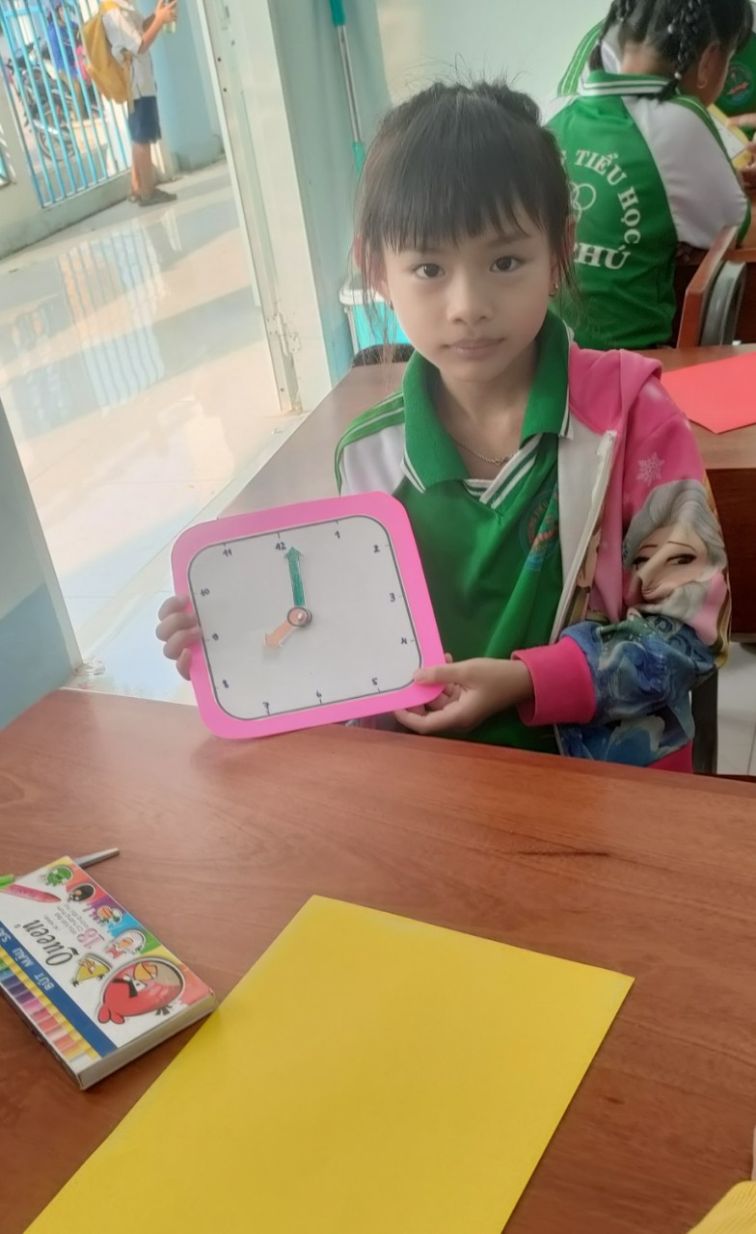
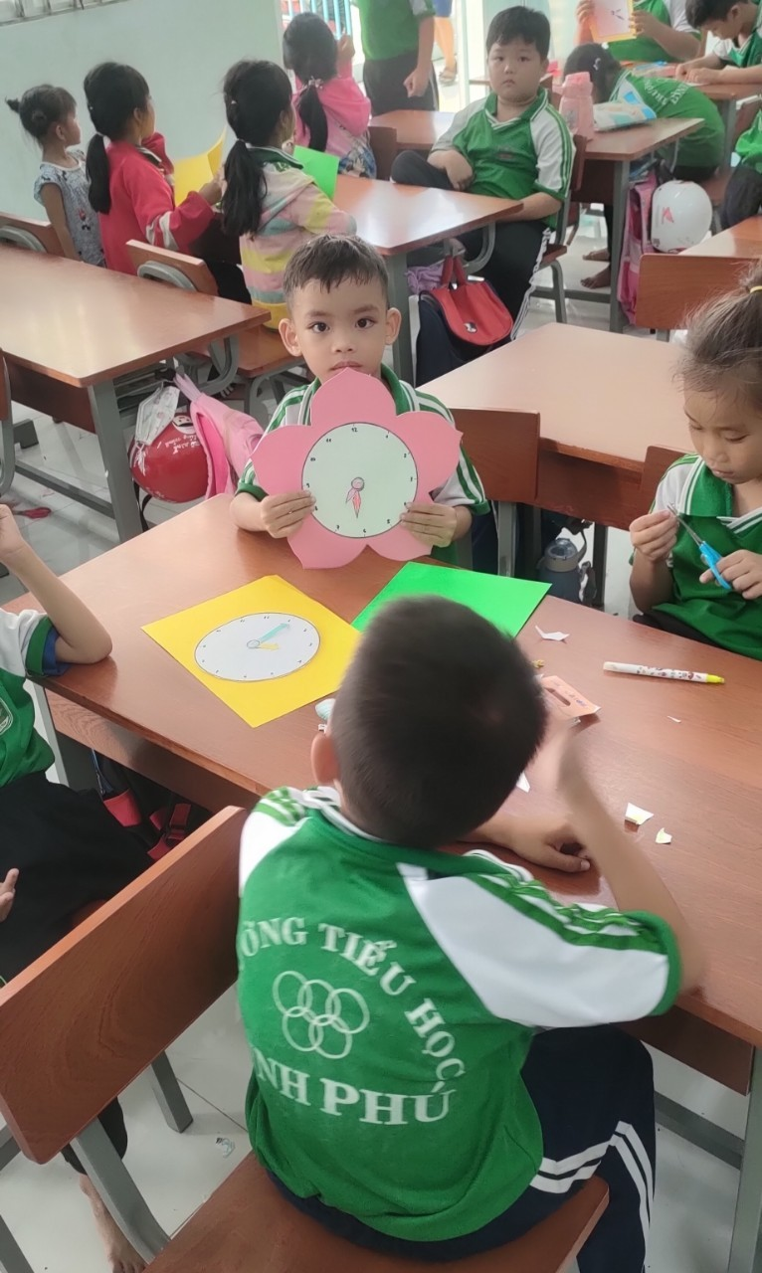

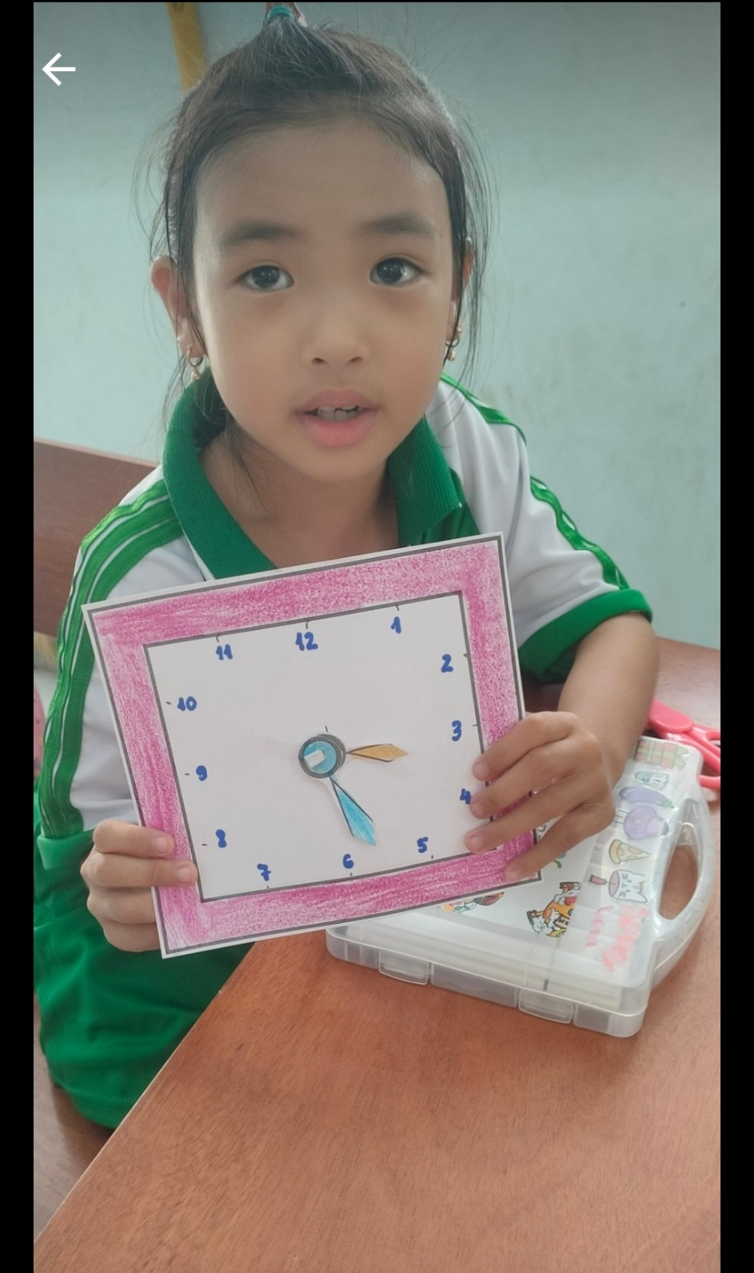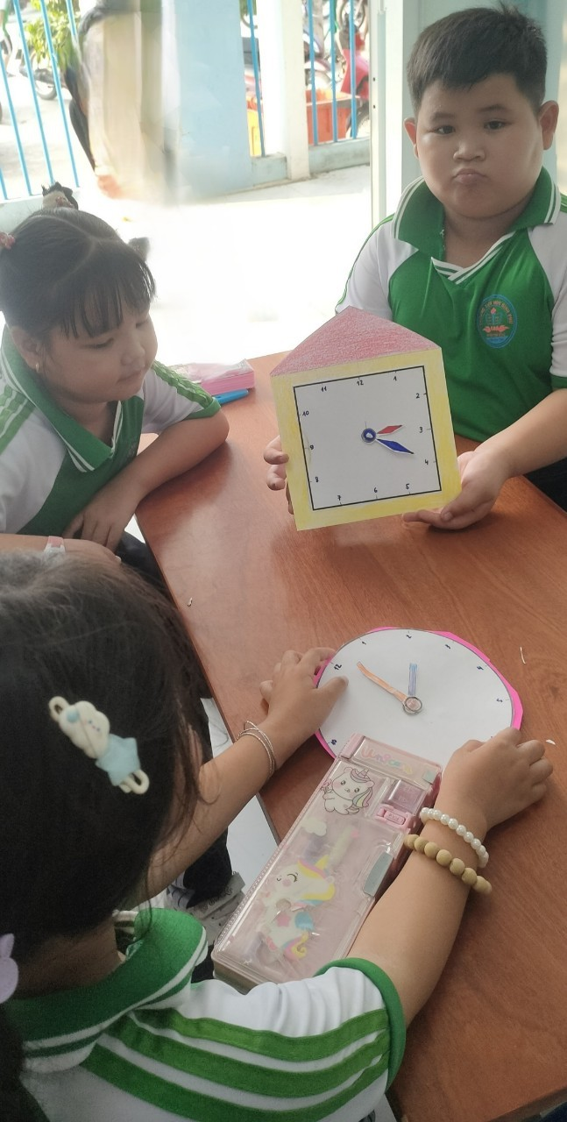
Các sản phẩm hoàn thành sau 2 tiết học.
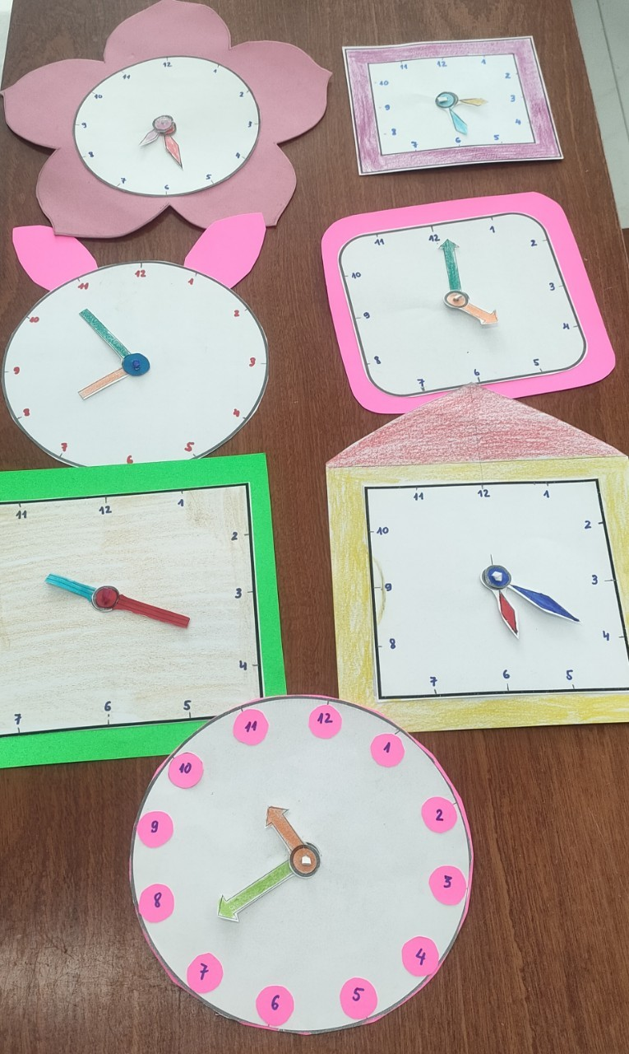
Thông qua tiết học Stem giúp học sinh hiểu thế nào là tiết học Stem và sảm phẩm Stem. Đồng thời hình thành và phát triển các năng lực chung tự chủ và tự học, năng lực giao tiếp và hợp tác, năng lực giải quyết vấn đề và sáng tạo, phát triển năng lực đặc thù toán học, công nghệ, kĩ thuật mĩ thuật, … phát triển tinh thần trách tiến độ thời gian, phát huy sự trung thực của học sinh trong đánh giá sản phầm, báo cáo kết quả…
Nguồn: Lớp 1 A2 Trường Tiểu học Bình Phú
Tác giả: Phan Thị Thu Sương

